**Отчет:**

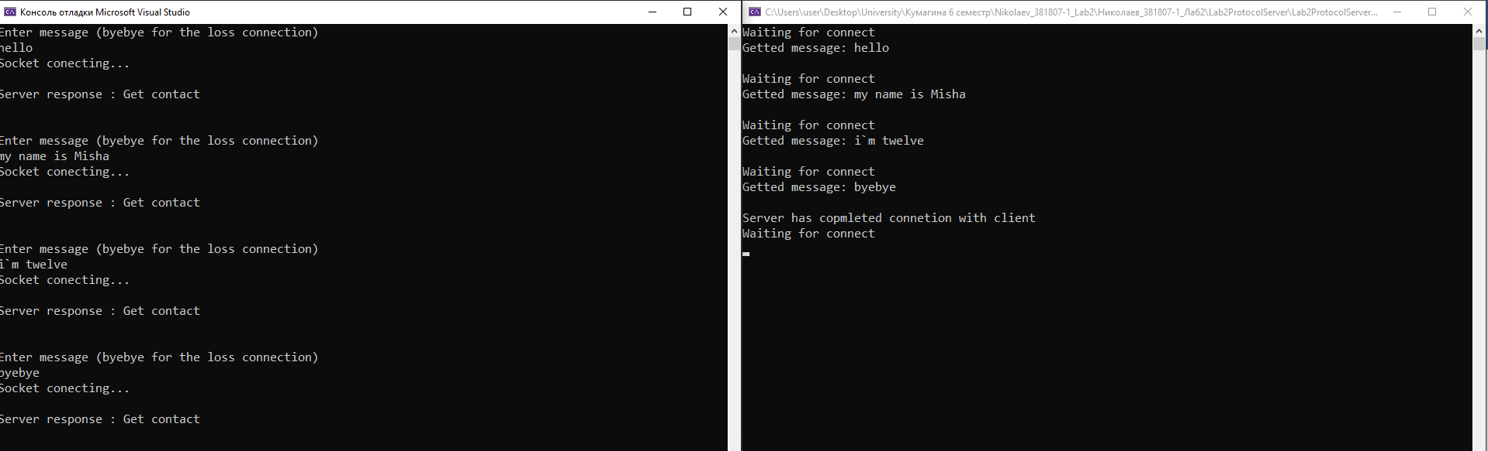

**Cервер на протоколе TCP, реализованный с помощью сокетов.**

1. Создается сокет, прослушивающий подключения по указанному адресу и порту.
2. Ожидается сообщение от подключенного клиента
3. После получения кодого слова «byebye» связь обрывается и сервер ожидает нового клиента.

**Код программы сервера:**

using System;

using System.Text;

using System.Net;

using System.Net.Sockets;

namespace SocketServer

{

class Program

{

static void Main(string[] args)

{

// устанавливаем для сокета локальную конечную точку

IPHostEntry ipHost = Dns.GetHostEntry("localhost");

IPAddress ipAddr = ipHost.AddressList[0];

IPEndPoint ipEndPoint = new IPEndPoint(ipAddr, 11000);

// создаем сокет Tcp/Ip

Socket sListener = new Socket(ipAddr.AddressFamily, SocketType.Stream, ProtocolType.Tcp);

// назначаем сокет локальной конечной точке и слушаем входящие сокеты

try

{

sListener.Bind(ipEndPoint);

sListener.Listen(10);

// Слушаем соединение

while (true)

{

Console.WriteLine("Waiting for connect", ipEndPoint);

Socket handler = sListener.Accept();

string data = null;

// Увидели клиента, который к нам подключился

byte[] bytes = new byte[1024];

int bytesRec = handler.Receive(bytes);

data += Encoding.UTF8.GetString(bytes, 0, bytesRec);

// Вывод данных в консоль

Console.Write("Getted message: " + data + "\n\n");

// Отправка ответа клиенту

string reply = "Get contact";

byte[] msg = Encoding.UTF8.GetBytes(reply);

handler.Send(msg);

if (data.IndexOf("byebye") > -1)

{

Console.WriteLine("Server has copmleted connetion with client");

handler.Shutdown(SocketShutdown.Both);

handler.Close();

}

}

}

catch (Exception ex)

{

Console.WriteLine(ex.ToString());

}

finally

{

Console.ReadLine();

}

}

}

}**Код программы клиента:**

using System;

using System.Text;

using System.Net;

using System.Net.Sockets;

namespace SocketClient

{

class Program

{

static void Main(string[] args)

{

try

{

again:

int port = 11000;

// Буфер для входящих данных

byte[] bytes = new byte[1024];

//соединяемся с удаленным устройством

//устанавливаем удаленную точку для сокета

IPHostEntry ipHost = Dns.GetHostEntry("localhost");

IPAddress ipAddr = ipHost.AddressList[0];

IPEndPoint ipEndPoint = new IPEndPoint(ipAddr, port);

Socket sender = new Socket(ipAddr.AddressFamily, SocketType.Stream, ProtocolType.Tcp);

//соединяем сокет с удаленной точкой

sender.Connect(ipEndPoint);

Console.WriteLine("Enter message (byebye for the loss connection)");

string message = Console.ReadLine();

Console.WriteLine("Socket conecting... ", sender.RemoteEndPoint.ToString());

byte[] msg = Encoding.UTF8.GetBytes(message);

//отправляем данные через сокет

int bytesSent = sender.Send(msg);

//получаем ответ от сервера

int bytesRec = sender.Receive(bytes);

Console.WriteLine("\nServer response : {0}\n\n", Encoding.UTF8.GetString(bytes, 0, bytesRec));

//отправляемся на метку для неоднократного прогона участка программы

if (message.IndexOf("byebye") == -1)

goto again;

//oсвобождаем сокет

sender.Shutdown(SocketShutdown.Both);

sender.Close();

}

catch (Exception ex)

{

Console.WriteLine(ex.ToString());

}

finally

{

Console.ReadLine();

}

}

}

}